ASSUNTO :. INDICO PARA QUE O DEPARTAMENTO COMPETENTE , REALIZE RECUPERAÇÃO TOTAL DA PRAÇA VEREADOR CIRO BUENO NO JARDIM SBEGHEN.

DESPACHO

SALA DAS SESSÕES ____/____/_____

PRESIDENTE DA MESA

INDICAÇÃO Nº DE 2013

SENHOR PRESIDENTE,
SENHORES VEREADORES,

INDICO ao Exmo Senhor Prefeito Municipal para que junto ao Departamento competente que realize recuperação total da Praça Vereador Ciro Bueno no Jardim Sbeghen.

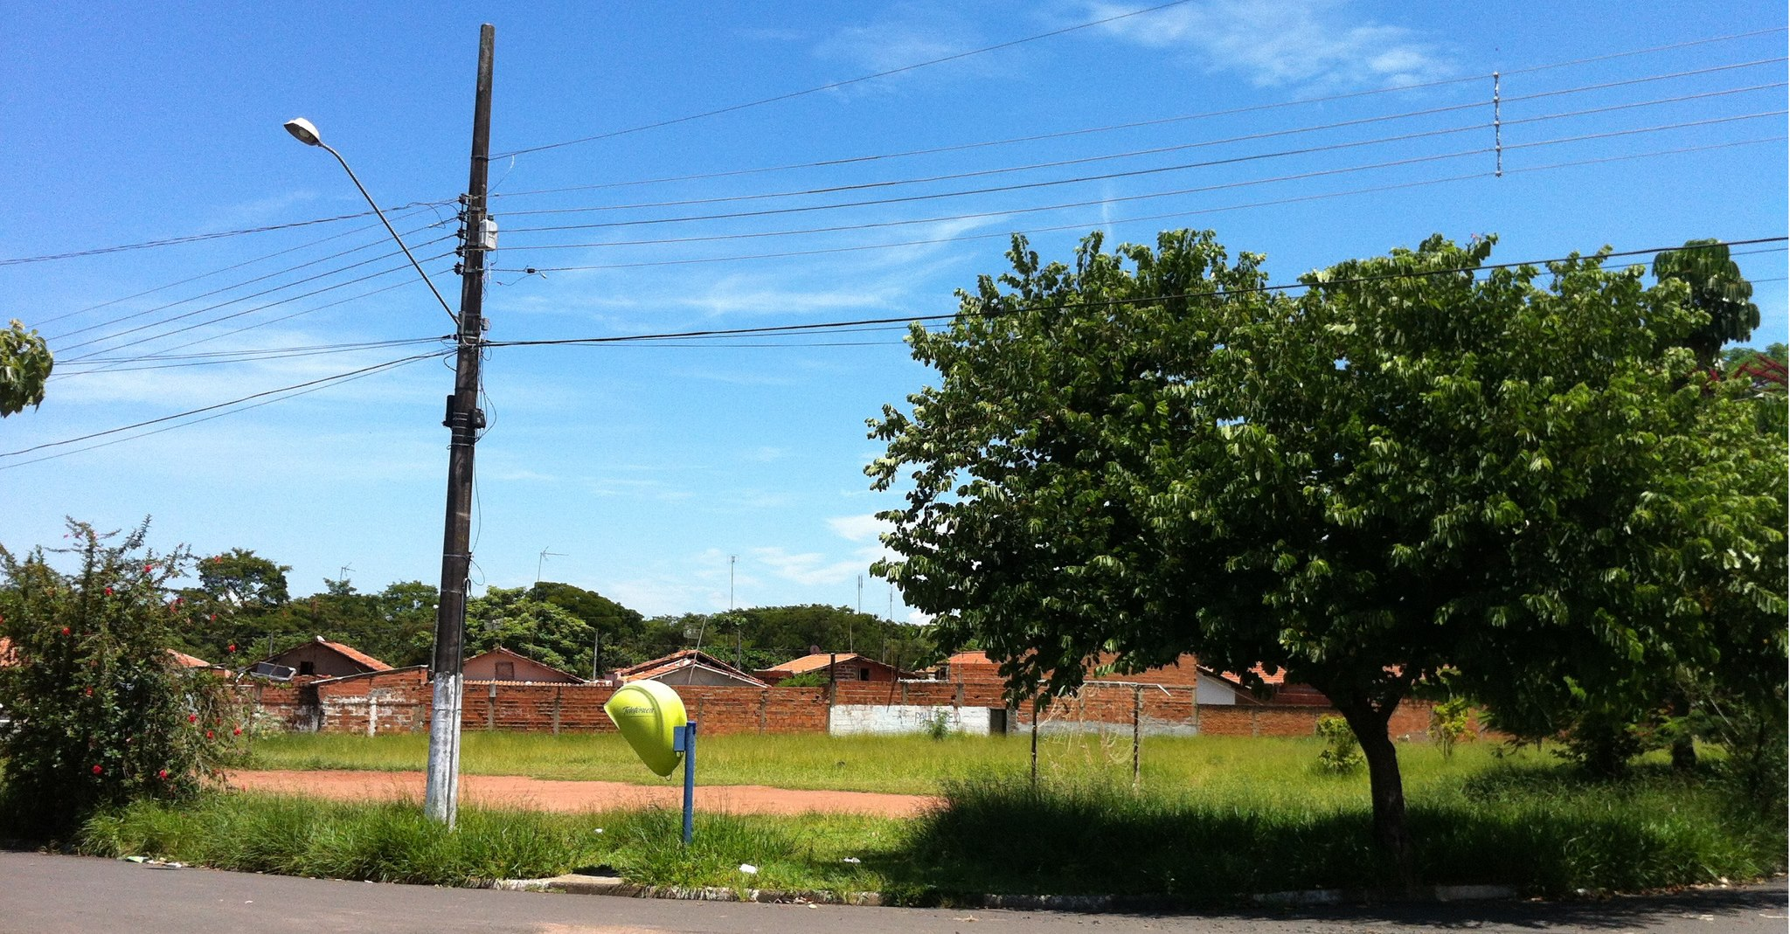

SALA DAS SESSÕES “VEREADOR SANTO RÓTOLLI”, aos 15 de Janeiro de 2013

VEREADOR LUIS ROBERTO TAVARES

